Experiencias didácticas
en
Aprendizaje Cooperativo

Educación Secundaria
El Euro. 1º de Secundaria
por Esther Guerrero Cabello

http://fernandotrujillo.es/wp-content/uploads/2010/05/AC_libro.pdf
pgs del libro 111-113

Experiencias Educativas en Aprendizaje Cooperativo Editores Fernando Trujillo Sáez
Miguel Ángel Ariza Pérez Grupo Editorial Universitario, Granada 2006

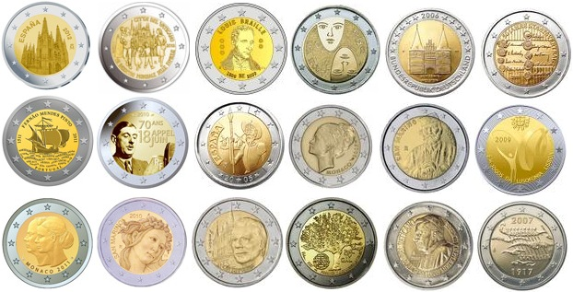
Descripción del contexto

Esta unidad didáctica va dirigida a alumnos de E.S.O que asisten a tiempo parcial al Aula de Integración. Son cuatro alumnos de los siguientes cursos y edades:

El primer alumno cursa 1º de E.S.O y tiene 13 años; presenta un diagnóstico de disfasia del lenguaje;

El segundo pertenece al mismo curso y aula y presenta déficit de atención e hiperactividad;

Y de los dos siguientes, uno cursa 3º de E.S.O y presenta dificultades graves de aprendizaje; mientras que el último cursa 4º de E.S.O y tiene un diagnóstico de disfasia del lenguaje.

Como podemos observar es un grupo bastante heterogéneo con respecto a edades y trastornos aunque entre ellos hay una buena relación y, de hecho, por ello se eligió a estos alumnos para llevar a cabo la unidad didáctica. A pesar de las edades y diagnósticos los niveles curriculares son bastante parecidos.

Descripción de la Unidad Didáctica

El tema escogido es el uso y manejo de la moneda del euro. Es un tema que considero muy importante a la hora de enseñar autonomía y saber desenvolverse en la vida diaria.
También se considera que trabajarlo con algunos alumnos que necesitan educación especial es complicado, ya que el cálculo mental no todos lo manejan con soltura.

Con respecto a la temporalización

No es posible establecer un tiempo determinado para la dominación del tema ya que, en el caso de alumnos con necesidades educativas especiales, se requiere volver de forma repetida a otros temas trabajados anteriormente, ya que este tipo de escolares lo olvidan fácilmente hasta que consiguen adquirirlo.

Los materiales que necesitamos son sus materiales de clase y monedas y billetes manipulables falsos para trabajar simulando situaciones reales de compra y venta.
También se utilizarían objetos de la clase para llevar a cabo la simulación de la “tienda” y, además folletos y revistas que anuncian las ofertas y productos de grandes almacenes.

Los objetivos que se proponen son los siguientes:

• Reconocimiento y conteo de todas las monedas.
• Reconocimiento y conteo de todos los billetes.
• Resolución de problemas que impliquen el uso adecuado de monedas y billetes.

En cuanto a los contenidos, podemos exponer los siguientes:

• Conceptuales:
o Identificar y reconocer las monedas.
o Identificar y reconocer los billetes.
o Resolver problemas sencillos con monedas y billetes.

• Procedimentales:
o Seleccionar monedas y billetes de una cantidad dada.
o Contar correctamente cantidades de dinero.
o Escribir correctamente cantidades de dinero.
o Solucionar correctamente problemas de compra y venta.

• Actitudinales:
o Cuidar el material manipulable.
o Valorar la importancia de contar el dinero correctamente.
o Participar activamente en las actividades planteadas.

Secuencia de actividades

La actividad la podemos dividir en tres partes: La primera parte consistió en adquirir el aprendizaje de las monedas y de los billetes y el conteo de los mismos. La segunda parte en la lectura y escritura de precios de diferentes productos. Y la tercera parte la dedicamos a la evaluación individual y de grupo.

La primera parte de la tarea

Consistió en las siguientes actividades: Se formaron dos parejas a su gusto (en la siguiente actividad las parejas cambiaron) y la profesora presentó la primera tarea: una pareja debía estudiar y trabajar las monedas, eran los especialistas en monedas y la otra pareja tenía que estudiar y trabajar los billetes, eran los especialistas en billetes.

La actividad consistía en aprenderse las monedas y billetes, ordenarlos de menor a mayor y luego hacer conteos combinándolos de forma diferente.

Tras trabajar por parejas las siguientes actividades, cada pareja debía explicar a su puesta el trabajo realizado y hacer una presentación y exposición de lo que le había tocado para que la pareja opuesta lo aprendiera.

Por ejemplo, los especialistas en billetes debían presentarlos a su opuesta, explicárselos y posteriormente proponían actividades de aprendizaje para que lo aprendieran. Los especialistas en monedas debían hacer lo mismo con la pareja contraria hasta que también lo aprendieran.

En la segunda parte de la unidad didáctica

Los estudiantes cambiaron de pareja y a cada grupo se le presentó una tarea; una pareja tenía precios escritos que debían aprender a nombrar, por ejemplo: se les daba folletos con productos que tenían sus respectivos precios, es decir “detergente: 1,25 € y ellos debían escribir con letras para aprender a interpretarlo.

La pareja contraria tenía la actividad opuesta: tenían escritos con letras precios que ellos debían escribir con números.

Tras dedicar bastante tiempo de práctica hasta que lo realizaba n correctamente sin cometer errores, volvían a hacer la tarea anterior: una pareja lo explicaba y exponía a la opuesta su actividad para que la aprendieran y viceversa.

La tercera parte

Consistió en actividades de evaluación: las parejas de la primera parte propusieron actividades para evaluar a la otra pareja y viceversa.

Esas actividades se hicieron de la siguiente manera: los especialistas en monedas presentaban diferentes seriaciones de monedas para que el grupo contrario procediese a su conteo y los especialistas en billetes lo mismo y luego les ponían una nota. .

Los ejercicios con moneda y con billete de papel tener un plan muy concreto relacionado con las matemáticas. No es manejar moneda, es ante todo enseñar costo y transaciones mercantiles: comprar, pagar, entender las vueltas, calcular.

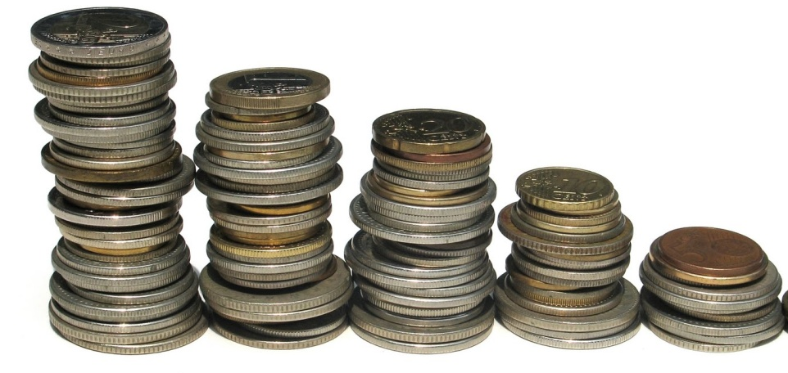

La evaluación de la segunda parte se realizó de forma parecida:

La primera pareja escribió precios de productos que los contrarios debían leer y escribir correctamente y viceversa, la segunda pareja preparó por escrito precios en letras que la otra pareja debía escribir correctamente con números.
Luego ponían una nota. La valoración de esas actividades siempre estaban supervisadas por la profesora para que fueran justas las diferentes valoración
es que una pareja hacía de la otra.
La última actividad de evaluación consistió en una prueba con ejercicios de los que ellos habían estado practicado pero en este caso realizada por la profesora para realizar una evaluación individual de cada uno de los alumnos.

Evaluación de la experiencia

En general ha sido positiva aunque la falta de entrenamiento en el método de enseñanza te hace sentir un poco de inseguridad que supongo que se pierde con la práctica. A pesar de todo, al decidir realizarlo por pareja me ha resultado algo más sencillo de lo que pensaba.

Crítica de la unidad didáctica

Es dificil o imposible hacer una muestra modélica de actividad escolar cooperativa con cuatro alumnos, de las características descritas en esta unidad. Pueden ser muy hiperactivos, pero no por ello torpes en el aprendizaje.
El aspecto esencial de aprender compartiendo se escapa en los planteamientos indicados: ejercicios, relaciones, experiencias.... Más que un modelo de cooperación, es simplemente un aprendizaje de contabilidad individual lo que en esta unidad se refleja
Faltan claros elementos básicos en aprendizaje cooperativo: planificación, actuación grupal, compartir, proyectar.... Al menos no se expresan como tales, si bien se pueden suponer.

